UC1.4 Anular Atenciones

Actor Principal: Usuarios del sistema de RAYEN con roles definidos para anular atenciones.

Personal involucrado e intereses:

- Todos los usuarios con relación a urgencia y Box que tengan el rol de Eliminador de Atenciones.

Precondiciones:

- Usuario se encuentra autentificado y cuentan con los roles para efectuar las tareas señaladas.
- Usuario se encuentra identificado dentro del módulo de eliminador de atenciones.

Garantías de Éxito:

- Se logra realizar la autenticación al módulo.
- Se logra buscar un paciente en forma exitosa.
- Se logra desplegar las atenciones del paciente.
- Se logra anular una atención.

Escenario Principal de éxito:

- Usuario deberá seleccionar una atención a eliminar desplegada en la grilla de atenciones.
  - En caso de que una atención ya se encuentre anulada, sistema desactivara botón “Anular”
  - En caso de que atención este activa, sistema permitirá la acción de anular activando el botón “Anular”
- Usuario clickear sobre botón “anular” de atención sin anular.

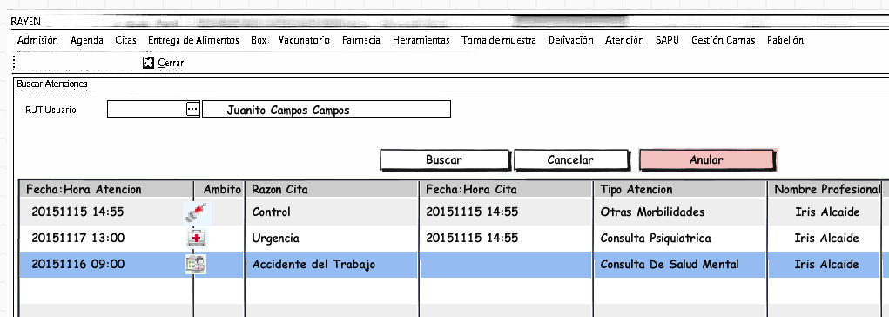
- Sistema deberá validar la siguiente información de la atención :
  - No debe tener órdenes de exámenes pendientes, el sistema alertara de esta situación, pero de todas formar permitirá la anulación de la atención, dado que hoy no es posible la anulación de la solicitud de examen por el módulo de atención clínica.
  - No debe tener recetas asociadas a la atención., según extensión 3.B.1

  - Al tener interconsultas asociadas a la atención se deberá alertar.

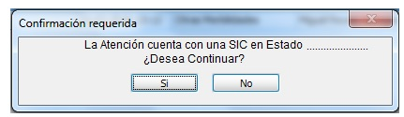

- Sistema en caso de positivo y cumpla con la condiciones de antes señaladas, deberá alertar según corresponda:
  - “Atención no debe tener ordenes de exámenes pendientes”, “Desea eliminar de todas maneras?”
    - Si, realiza anulación.
    - No, anulación queda en esta inmediatamente anterior.
  - “Atención no debe tener recetas abiertas, favor regularice estado para continuar.”
  - Se requiere advertencia cuando diagnóstico principal de la atención sea AUGE

select ESAUGE from RAYEN..DATE_DIAGNOSTICOS_ATENCION dat
inner join RAYEN..ATEN_ATENCION aten on aten.ID = dat.ATEN_ID
where aten.ID = xxx and dat.ES_PRINCIPAL = 1

En caso de ser valor = 1 deberá alertar
“Atención contiene diagnósticos AUGE”, “Desea eliminar de todas maneras?”

- Sistema en caso de no tener ningún tipo de alerta. Desplegara la siguiente ventana.
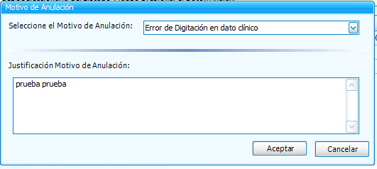

- Usuario deberá seleccionar motivo de la anulación en el combo box dispuesto para tal acción.
- Usuario deberá realizar una justificación en el recuadro de texto dispuesto para eso, donde no podrá tener menos de 20 caracteres ni más de 250 caracteres, además deberá tener el control de los caracteres con el fin realizar control de acceso a la base de dato.

- Usuario podrá realizar la cancelación de la acción, donde sistema quedara en el estado anterior.

- Usuario podrá clickear botón aceptar, donde sistema realizara la acción de anulación de atención.

- Sistema informa el éxito de la acción con la siguiente recuadro,
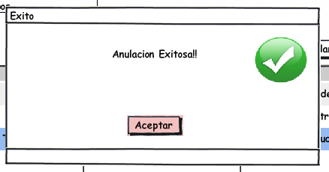
- Usuario clickea botón aceptar, y sistema mostrara grilla actualizada con la última acción realidad.
- Usuario podrá realizar nueva búsqueda. Ver caso de uso “UC1.3.1 Buscar Atenciones - Seleccionar Usuario.doc”

Extensiones:

3.a.1. Las Órdenes de exámenes serán contadas en cualquier estado.

3.b.1. Se considerarán recetas pendientes todas aquellas que se encuentren en el enumerado EstadoReceta con los siguientes valores:

- Ninguna = 0,
- PorDespachar = 1,
- Despachada = 2,
- Pendiente = 3

3.d.1.
Al momento de realizar la anulación de la atención, se cambia a estado =3 , además de generar registros de anulación en la tabla “ANT_ANULADOR_ATENCION” esta tabla contendrá cada uno de los registros de anulación con un ATEN_ID.

*a. El usuario desea cancelar el proceso.

- Se termina el caso de uso.

*b. Falla la conexión a la Base de Datos Central.

